ICMA后台使用说明

1、首先进入[https://www.hengsir.cn](https://www.hengsir.cn/)

2、测试帐号：test ／ 密码 123456

3、首先进入基础数据设置-用户管理，点击右上角的新增，新增一个自己的帐号，

用户名要填写为自己的学号

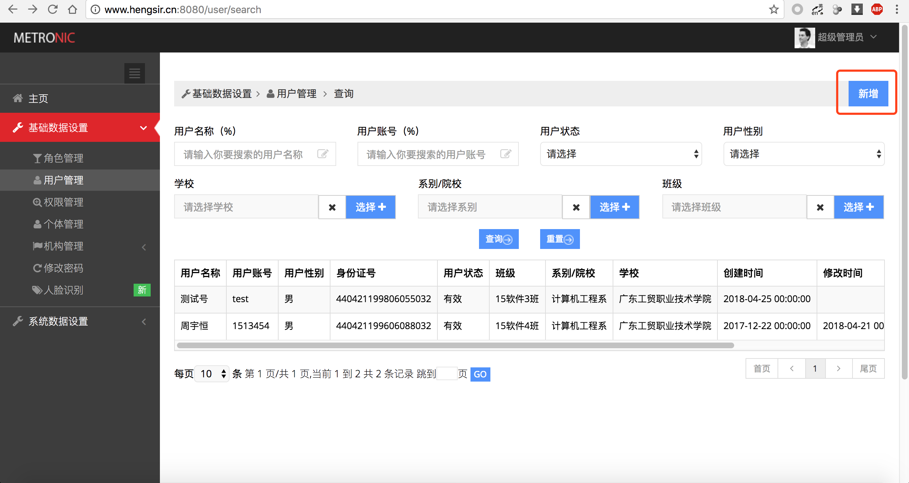

学校选择广东工贸职业技术学院，系别选择计算机工程系，班级选择自己所在的班

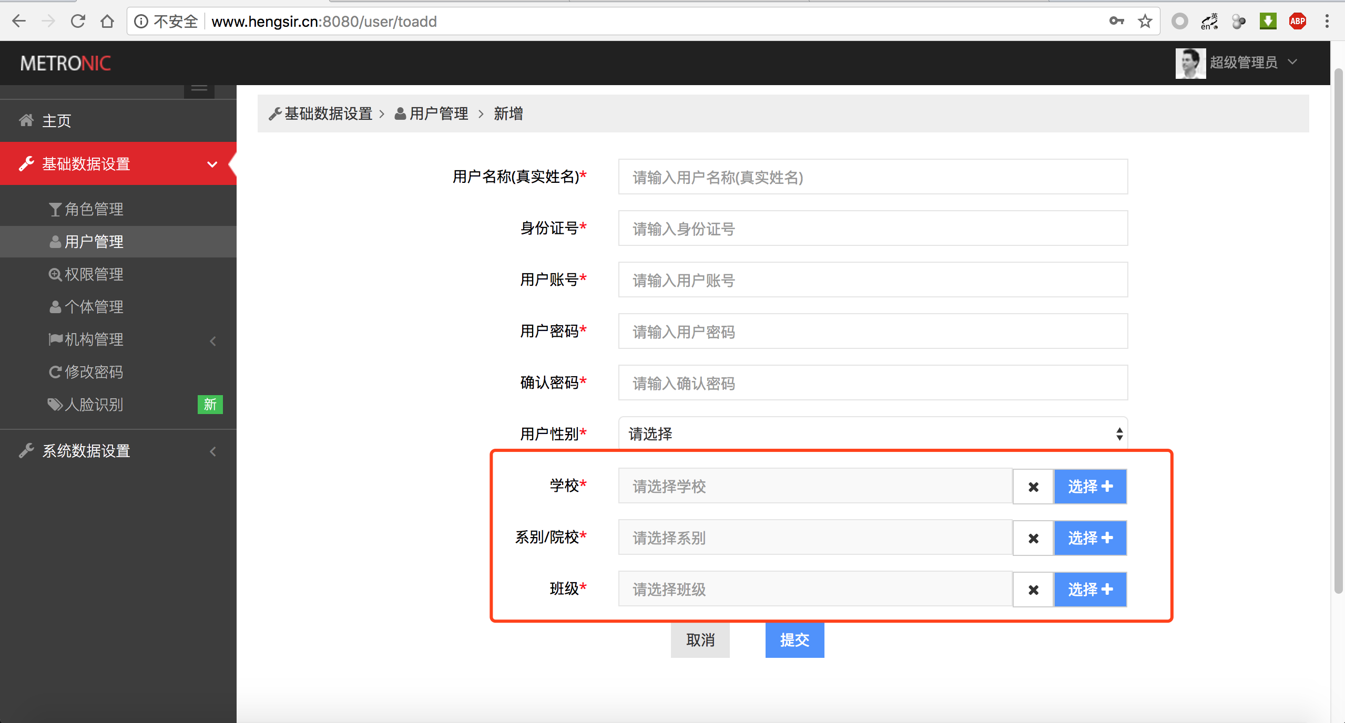

4、点击右上角退出登录，登录刚刚自己的帐号，进入个体管理，点击激活，激活时一定要上传一张小于2m的照片，内容一定要是只有自己，可以自拍也可以他拍版，要清晰可见，关联帐号是自己刚创建的帐号。添加成功后可以自行进入详情中继续新增照片。

